Baccalauréat Professionnel  Métiers de l’électricité et de ses environnements connectés  Fiche de travaux liés à des activités de : Préparation et réalisation  Titre : Volets roulants | Repère : TP C1-10  Version 08/09/2018  Niveau : Terminale
Lieu d’activité : Atelier TMELT Support de l’activité : Volets roulants

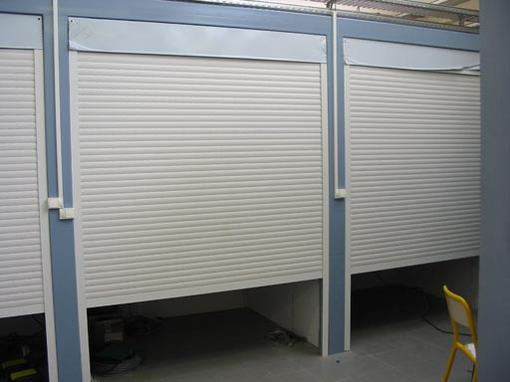

Définition des activités confiées à l’élève  1-Pré requis :  Connaissance en électrotechnique niveau BEP.  2-En ayant à votre disposition :  - Les volets roulants 1 et 2, les boutons poussoirs 1 et 2, le coffret de câblage et les modules yokis.  - Le matériel de câblage et outils.  -Les documents constructeurs yokis. | Liaison au référentiel  Liste des tâches métier :  T 1-1/TA 1-1 : prendre connaissance du dossier relatif aux opérations à réaliser, le constituer pour une opération simple …  T 2-3=TA 2-3 : câbler, raccorder les matériels électriques  Liste des compétences :  C1-CO1 Analyser les conditions de l'opération et son contexte  C4-CO3 Réaliser une installation de manière éco-responsable  Les câblages et les raccordements sont réalisés conformément aux prescriptions et règles de l'art
Observations proposée par le professeur : |  | Note : | Temps prévu : 4 h
 |  | Nom de l’élève :

1/4
Mise en situation, cahier des charges.

Il vous est demandé de réaliser le câblage pour le fonctionnement de deux volets roulants, volet 1 et volet 2. Le client désire un fonctionnement individuel de chaque volet et une commande centralisée avec un bouton pour monter les deux volets en même temps et un autre pour les descendre.
Ces boutons se situeront dans le coffret électrique.

Il existe plusieurs façon réaliser cette fonction dans ce TP on utilisera des modules domotiques yokis. Ces modules seront câblés dans le coffret électrique.

Pour faciliter le câblage, les fils des volets roulants ainsi que des Boutons Poussoirs ont été ramené au coffret électrique par l’intermédiaire des boites de dérivations sur le chemin de câble.
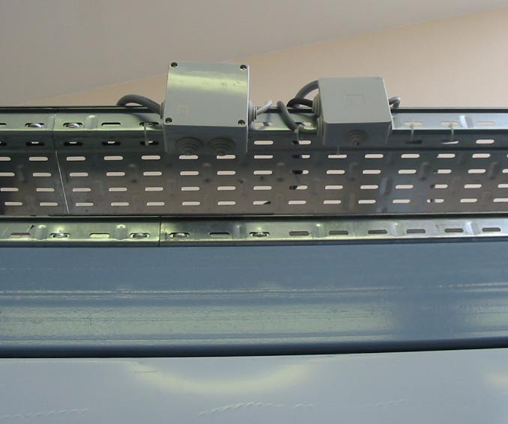

Deux câbles relient ces boîtes au coffret électrique un pour la puissance (volets) repéré P et un pour la commande (Boutons poussoirs BP1, BP2) repéré C.

Repérage du câble puissance P :

-Volet 1 : Fil bleu (neutre) sur 1
Fil marron (montée) sur 2
Fil noir (descente) sur 3

-Volet 2 : Fil bleu (neutre) sur 4
Fil marron (montée) sur 5
Fil noir (descente) sur 6

Repérage du câble commande C :

-BP1 : Fil gris sur 1
Fil marron sur 2
Fil noir sur 3

-BP2 : Fil gris sur 4
Fil marron sur 5
Fil noir sur 6
2/4
Implantation du matériel
Coffret électrique volets roulants

-Interrupteur différentiel
-Disjoncteur 10A
-2 Bouton poussoir centralisation monté et descente
-Module R12M yokis centralisation
- Module yokis MVR500E /2
-Diode D600V /2
-Interrupteur horaire
-Module CVI34

Volet 1

Coffrages de stores
M1

BP1

Volet 2

M2

BP2

1ère Partie
1-Préparation

A l’aide des documents constructeur yokis sur les modules MVR500E faites un schéma ci-dessous de câblage permettant le fonctionnement des volets roulants comme indiqué dans le cahier des charges établie par le client. Indiquez sur ce schéma les repères des fils par rapport aux câbles de puissance et de commande P et C (Exemple pour le fils bleu du volet 1 : P1)

Schéma de câblage

3/4

2-Réaliser le câblage de l’installation.

3 – Essai :
Vérifiez l’absence de court-circuit
Vérifiez le fonctionnement de l’installation conformément au cahier des charges.

2ème Partie
1-Préparation

Le client désire ajouter à son installation la possibilité d’ouverture et de fermeture des volets 1 et 2 à certains horaires.

Pour réaliser cette nouvelle fonction on utilisera un interrupteur horaire associé à un module yokis CVI34.

A l’aide des documents constructeur yokis sur le module CVI34 faites un schéma ci-dessous de câblage permettant le fonctionnement des volets roulants comme demandé par le client. Indiquez sur ce schéma les repères des fils par rapport aux câbles de puissance et de commande P et C (Exemple pour le fils bleu du volet 1 : P1)

Schéma de câblage

2-Réaliser le câblage de l’installation.

3-Essai :
Vérifiez l’absence de court-circuit
Vérifiez le fonctionnement de l’installation conformément au cahier des charges.

4-Remettre l’installation dans la configuration de départ (enlevez les fils que vous avez mis en place)

4/4

